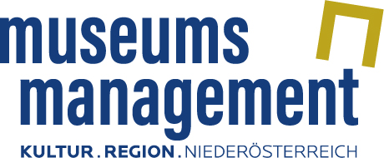

Pressetext

Erstmals 127 teilnehmende Museen beim dritten Museumsfrühling Niederösterreich

127 Museen – so viele wie noch nie – beteiligten sich am 12. und 13. Mai 2018 an dem vom Museumsmanagement Niederösterreich organisierten Museumsfrühling Niederösterreich. 17.000 interessierte BesucherInnen überzeugten sich bei Ausstellungseröffnungen, Kinder-Workshops, Konzerten, Theateraufführungen in Museen, Wanderungen, Kuratorenführungen und vielen weiteren Angeboten von der Vielfalt der niederösterreichischen Museen.

Anlässlich des Internationalen Museumstags unter dem Motto „Netzwerk Museum: Neue Wege, neue Besucher" veranstaltete das Museumsmanagement Niederösterreich am 12. und 13. Mai 2018 zum dritten Mal seit 2016 den Museumsfrühling Niederösterreich. 127 Museen waren mit dabei – von Heimat-, Stadt-, Stifts- und Regionalmuseen bis hin zu großen Ausstellungshäusern.

Mag.ª Ulrike Vitovec, Geschäftsführerin des Museumsmanagement Niederösterreich: „Die MuseumsmitarbeiterInnen haben wunderbare Programme für die BesucherInnen – Einheimische genauso wie Tagesgäste – zusammengestellt. Sie tragen mit Leidenschaft und Engagement dazu bei, das niederösterreichische Kulturerbe spannend zu vermitteln!“

So wurde beispielsweise im Museumsdorf Niedersulz das neu eingerichtete Presshaus aus Großinzersdorf eröffnet, und beim Kellergassenfest und Muttertags-Frühschoppen wurden Gäste mit Weinviertler Schmankerln und Weinen verwöhnt. In einem Theatergastspiel im museumORTH überzeugte Schauspielerin Maxi Blaha als Emilie Flöge. Bei der Eröffnung der Ausstellung „Die Welt des Martin Johann Schmidt. Krems und Stein in der Barockzeit“ im museumkrems schaute sogar der „Kremser Schmidt höchstpersönlich“ vorbei. Im niederösterreichischen Schulmuseum "Michelstettner Schule" wurde die Ausstellung „1918–1938: Politik und Alltag in der Schule“ eröffnet. Weitere teilnehmende Institutionen waren Stadtmuseen in St. Pölten, Hainburg, Hollabrunn, Korneuburg, Traiskirchen, das Museum Niederösterreich, die Kunstmeile Krems mit Kunsthalle, Karikaturmuseum und Landesgalerie Niederösterreich, das Egon Schiele Museum, Schloss Hof, die Römerstadt Carnuntum sowie zahlreiche Heimat- und Regionalmuseen.

Pressetext und -fotos zum Download: www.museumsfruehling.at/presse
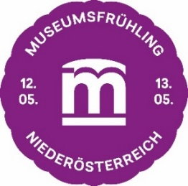
18.5.2018
Rückfragen:
Museumsmanagement Niederösterreich GmbH, Karin Böhm
Neue Herrengasse 10/3, 3100 St. Pölten
Tel. 02742 90666 6123, karin.boehm@noemuseen.at
www.noemuseen.at

